CAMEDO

2 ½-Zimmer-Duplex-Wohnung

an sehr ruhiger Lage im Dorfzentrum

…………………………..………………………………………..…………………….…………………………………….

Appartamento duplex di 2 ½ locali

nel nucleo in posizione molto tranquilla

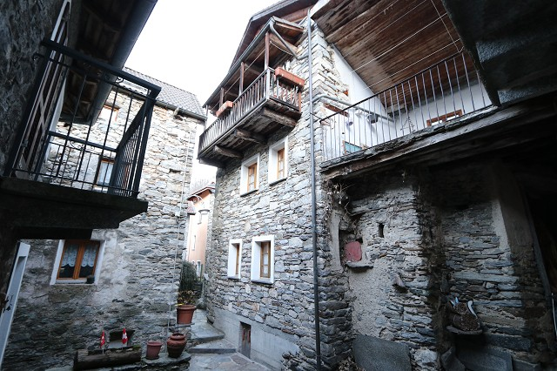

4180/3677

Fr. 155‘000.--

Eckdaten | Ausstattung

Wohnfläche: ca. 180 m2
Grundstückfläche: ca. 67 m2
Etagen: 4
Renovationen: ja
Zustand: gut
Heizung: Elektroheizung
Zweitwohnsitz: möglich
Parkplätze: öffentliche Gratis-PP

Standort | Umgebung

6659 Camedo/Borgnone, Nucleo 21

Region: Centovalli
Lage: sehr ruhige Lage im Dorfzentrum
Aussicht: etwas Bergsicht
Schulen: ja
Einkauf: ja
öffentlicher Verkehr: ja
Distanz nächste Stadt: 18km
Distanz Autobahn: 40km

Beschreibung

Dieses grosse 4 ½-Zimmer-Dorfhaus mit einer 2-Zimmer-Duplex-Einliegerwohnung liegt im Dorfzentrum von Camedo im Centovalli.
Das Haus befindet sich in einem guten Zustand. Es wurde sehr schön und rustikal ausgebaut und bietet ein äusserst charmantes, rustikales und heimeliges Ambiente.
Auf den 3 Etagen sind eine 4 ½-Zimmer-Hauptwohnung sowie eine 2-Zimmer-Duplex-Einliegerwohnung mit separaten Eingängen eingebaut. Der Eingang mit Dusche/WC führt in das 1.OG, wo eine Garderobe, WC, die Wohnküche und der Wohnraum eingebaut sind. Via Rundtreppe gelangt man ins oberste Geschoss mit offenem Büro, schönem Mansarden-Schlafzimmer sowie grossem Zimmer mit Galerie und Aussichtsbalkon.
Die 2-Zimmer-Duplex ist im EG über einen kleinen Sitzplatz oder im Obergeschoss über eine Verbindungstüre via Hauptwohnung erreichbar. Sie beinhaltet einen gemütlichen Wohn-/Essbereich mit Cheminée und Eckküche sowie in der oberen Etage ein Bad/WC mit Schlafzimmer. Vor dem Erdgeschoss befindet sich ein kleiner öffentlicher Platz, der auch als Aussensitzplatz genutzt werden kann.

Das Rustico ist bis ca. 50m mit dem Auto erreichbar. Hier gibt es öffentliche Gratisparkplätze. Über einzelne Steintreppen gelangt man in wenigen Schritten hinunter zum Haus.

Camedo liegt unmittelbar an der Grenze zu Italien. In nur ca. 25 Minuten gelangt man an den Lago Maggiore und nach Locarno und Ascona. Es besteht eine gute Verbindung mit der Centovallibahn nach Locarno. Die Fahrt zur Autobahn A2 in Bellinzona-Süd dauert 45 Minuten.
Im Dorf gibt es eine Einkaufsmöglichkeit sowie grössere Geschäfte im nahen Italien.

Die Wohnungen können auch einzeln gekauft werden. Die 2-Zi.-Wohnung zu Fr. 155‘000.--
und die 4-Zimmer-Wohnung zu Fr. 210‘000.--. Beide Wohnungen zu Fr. 365‘000.--.

Highlights

- sehr heimeliges und charmantes Ambiente
- schön ausgebaute, rustikale Räumlichkeiten
- zwei Wohneinheiten mit je Balkon bzw. Sitzplatz
- sehr ruhige Lage im Dorfzentrum
Ubiciazione

Informazione sull'immobile

Superficie abitabile: ca. 180 m2
Superficie del terreno: ca. 67 m2
Piani: 4
Ristrutturazione: si
Stato: buono
bagno/doccia/WC: 2
riscaldamento: elettrico
Seconda casa: sì, possibile
Parcheggio: pubblico

6659 Camedo/Borgnone, nucleo 21

Regione: Centovalli
Posizione: molto tranquilla
Vista: si
Scuole: sì
Acquisto: sì
trasporto pubblico: sì
Distanza dalla prossima città: 18km
Distanza autostrada: 40 km

Descrizione

Questa casa nel nucleo di 4 ½ locali e un appartamento duplex di 2 ½ locali è situata in una posizione molto tranquilla a Camedo nelle Centovalli.

L’edificio si trova in buono stato e le ristrutturazioni sono sempre fatte bene. La casa ha un ambiente rusticale. Nel piano d’entrata si trovano la cucina abitabile, il soggiorno e un WC. Sotto tetto sono un ufficio aperto, una camera di letto e la camera grande con galleria e balcone. Nel piano terra si trova una entrata per l’appartamento di 2 ½ locali duplex con soggiorno con camino, cucina e nel piano sopra una camera, una doccia/WC con collegamento nel appartamento grande. Davanti al piano terra si trova una piccola piazzale comunale con possibilità d’usare come cortile.

L’immobile non è raggiungibile in macchina. Ci sono posteggi comunali sopra la proprietà. Il tragitto per l’autostrada A2 a Bellinzona-Sud dura 45 minuti. I centro di Locarno dista 25 minuti. Tramite treno si raggiunge Locarno e Domodossola. Possibilità d’acquisti e scuole si trovano nel comune o nel comune di Ré in Italia.

Si può anche acquistare l’appartamento di 2-locali a Fr. 155'000.-- e l’appartamento di 4 loc. a Fr. 210'000.--. La casa costa Fr. 365'000.--
………………………………………………………………………………………………………..

Highlights

- posizione molto tranquilla
- ambiente rusticale
- spazioso
- abitazione anche secondaria

Eingang, Dusche/WC, Wohnküche, Garderobe entrata, doccia/WC, cucina e pranzo
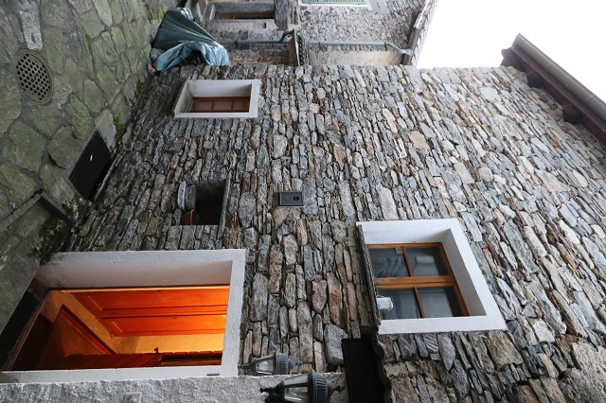

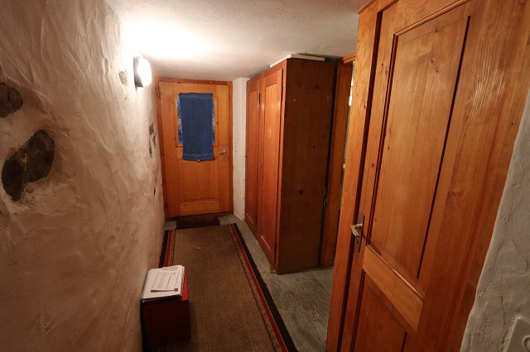

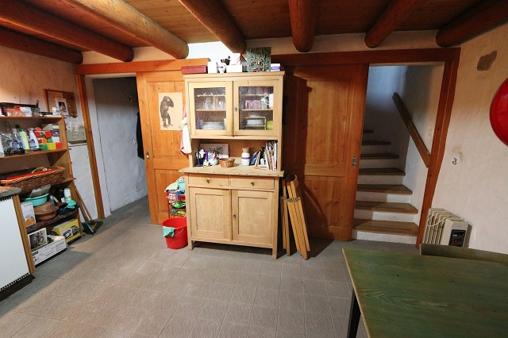
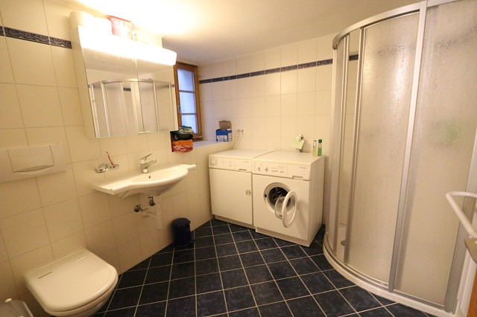

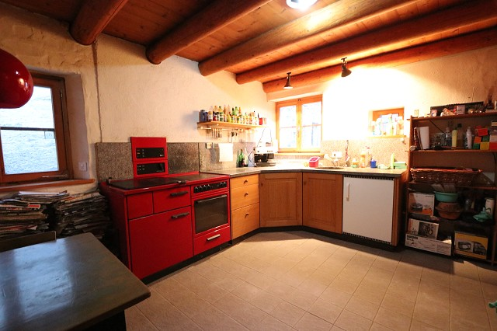
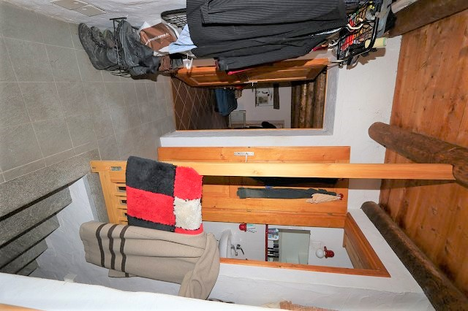

Wohn-/Esszimmer, Mansardezimmer und Büro soggiorno/pranzo, camera manserdata e ufficio

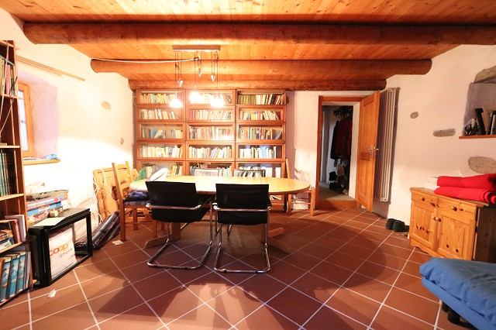
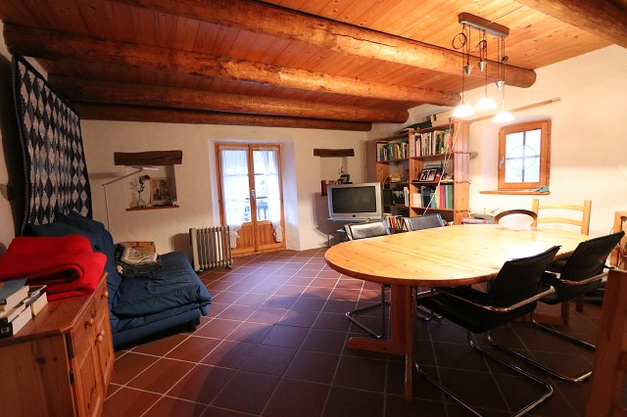

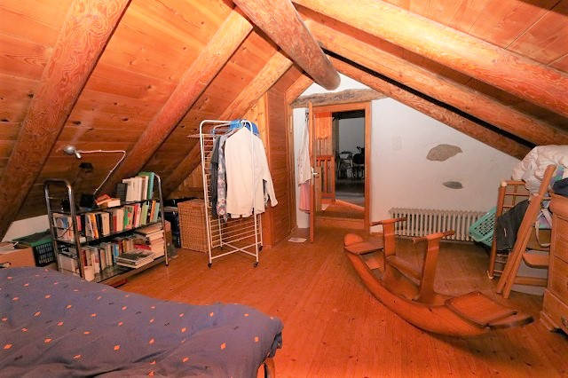
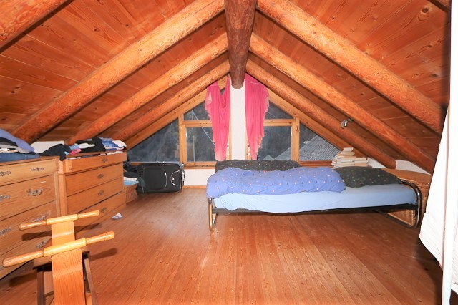

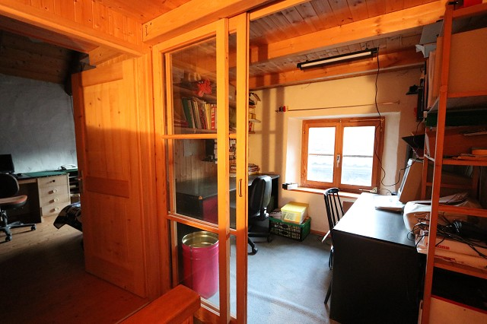
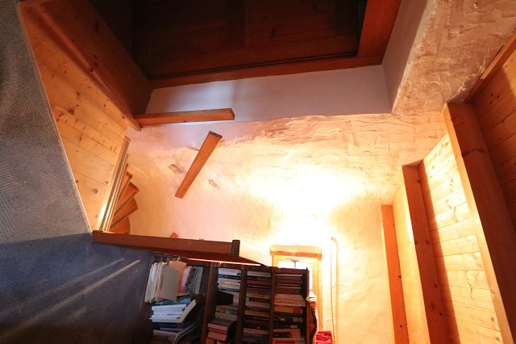

Zimmer mit Galerie und Aussichtsbalkon camera con galleria e balcone

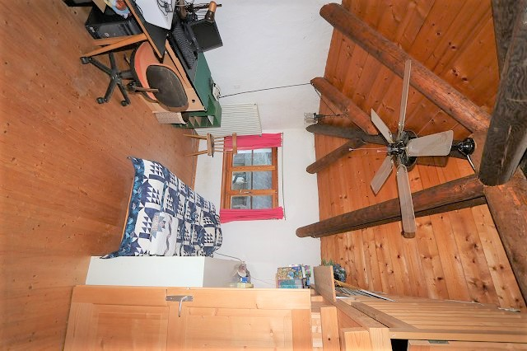
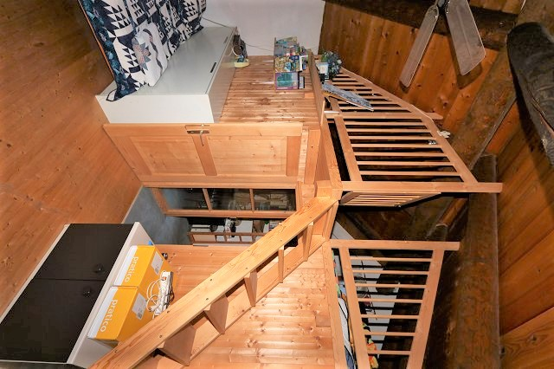

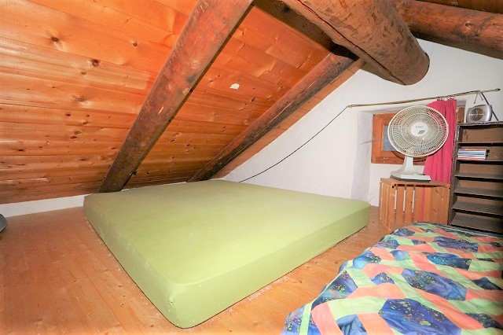
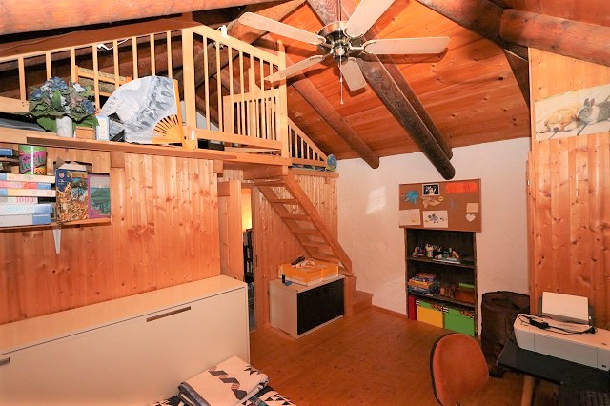

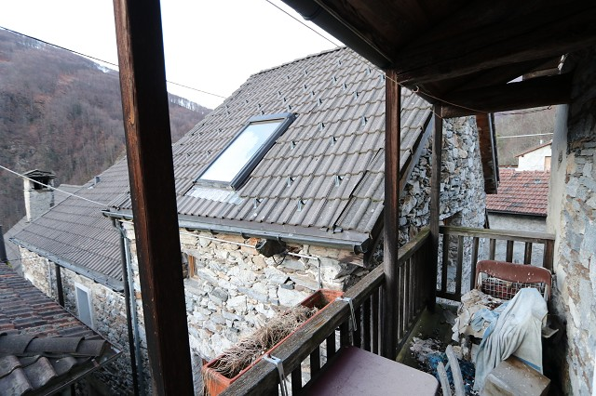
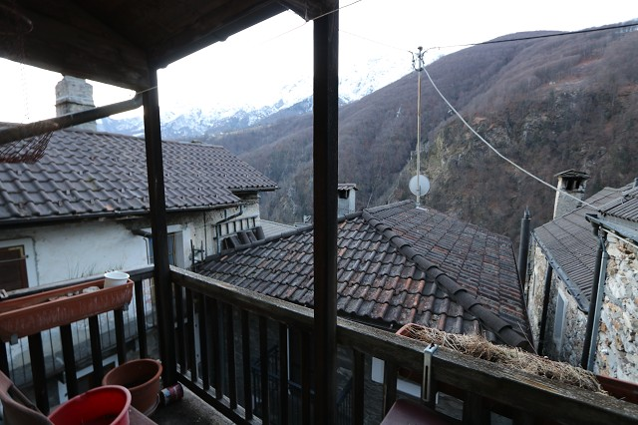

2-Zimmer-Duplex mit Sitzplatz duplex di 2 locali con cortile
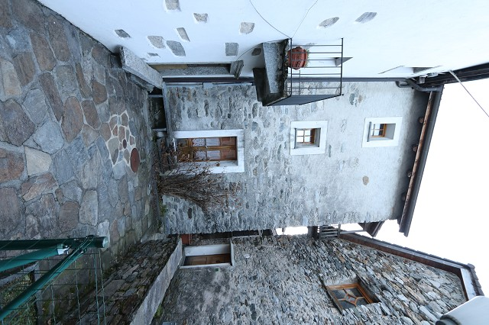

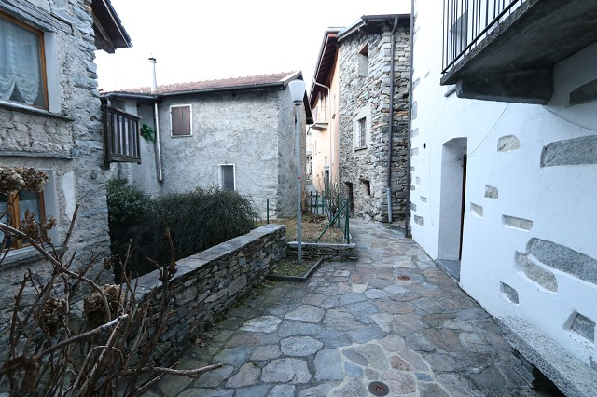

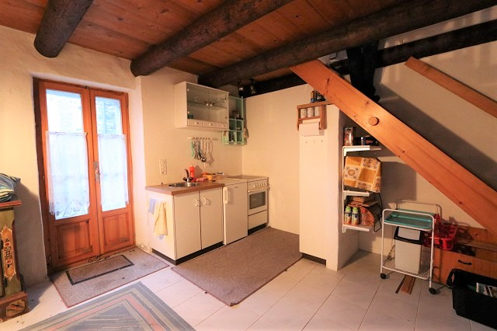
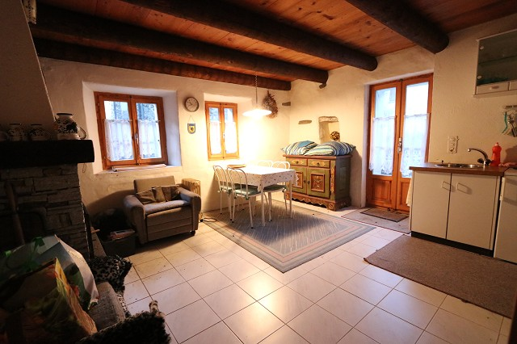

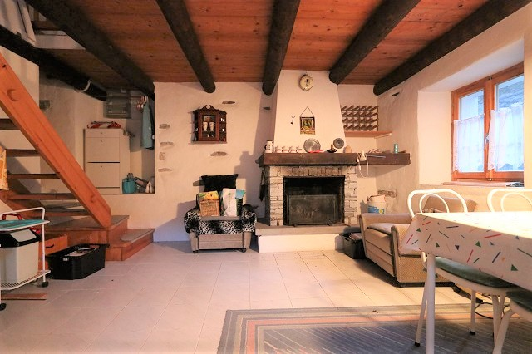
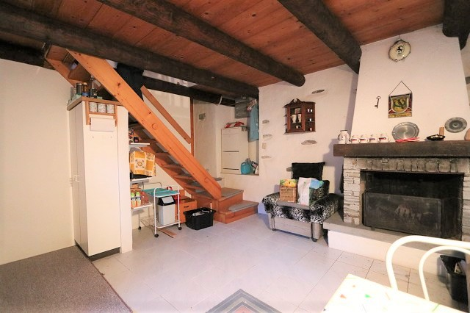

2-Zimmer-Duplex mit Aussicht app. duplex: soggiorno, bagno e vista

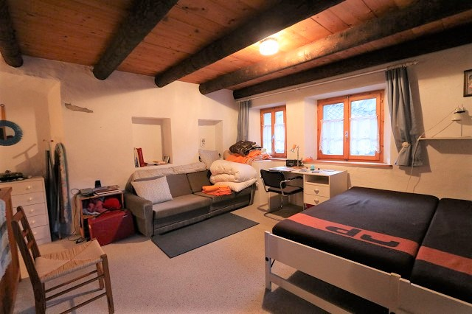
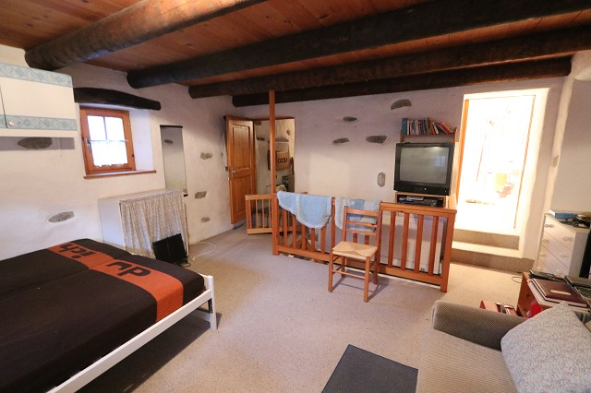

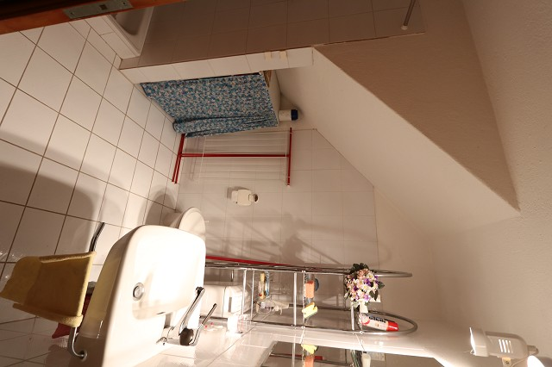
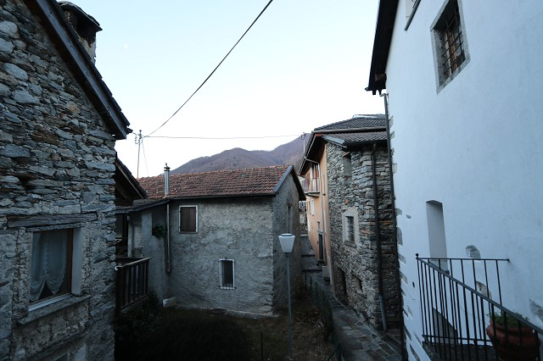

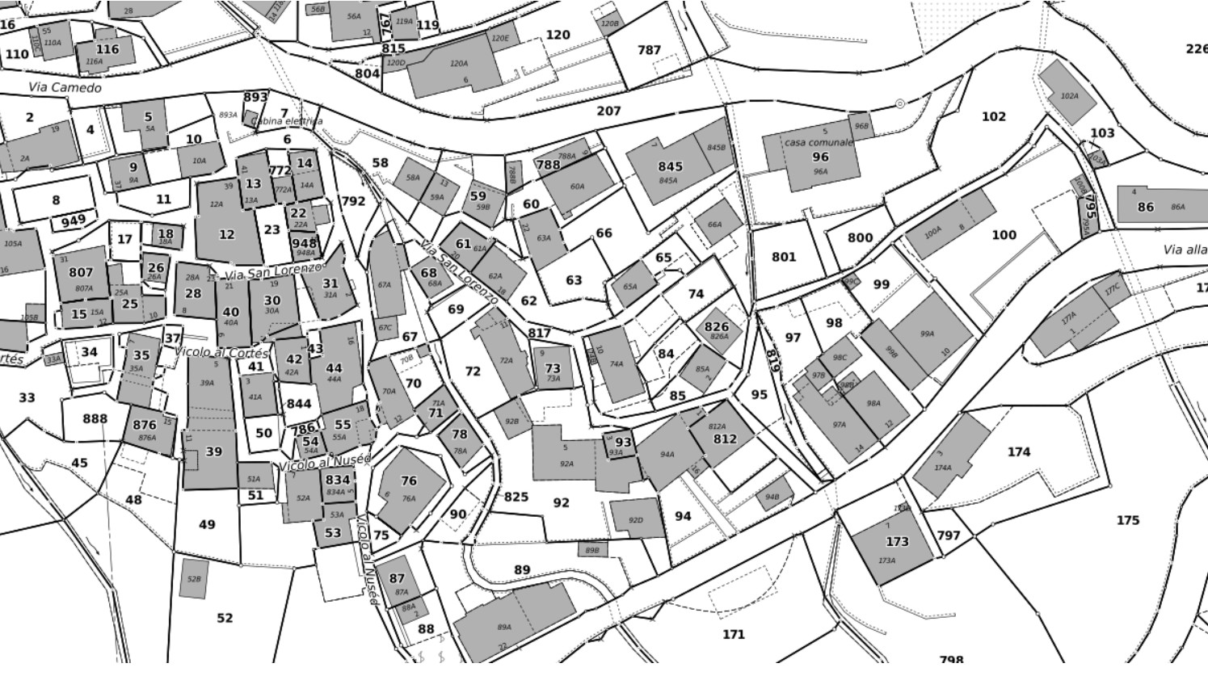

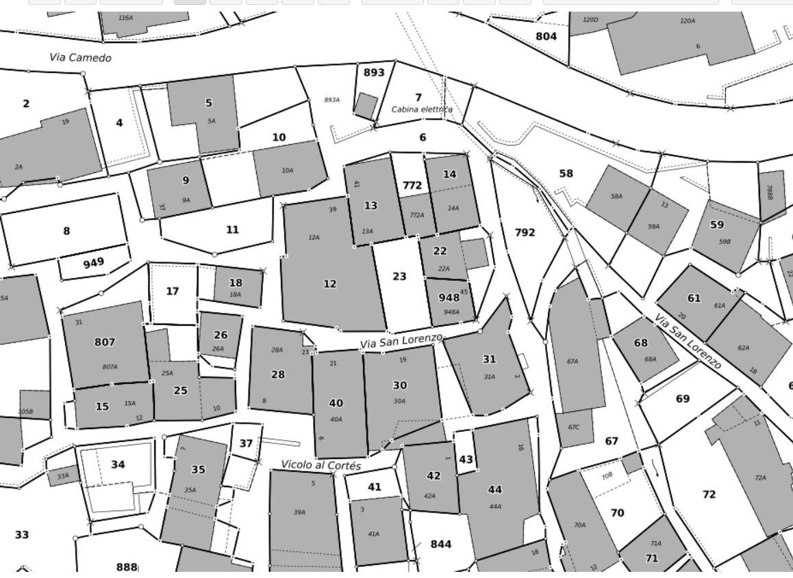

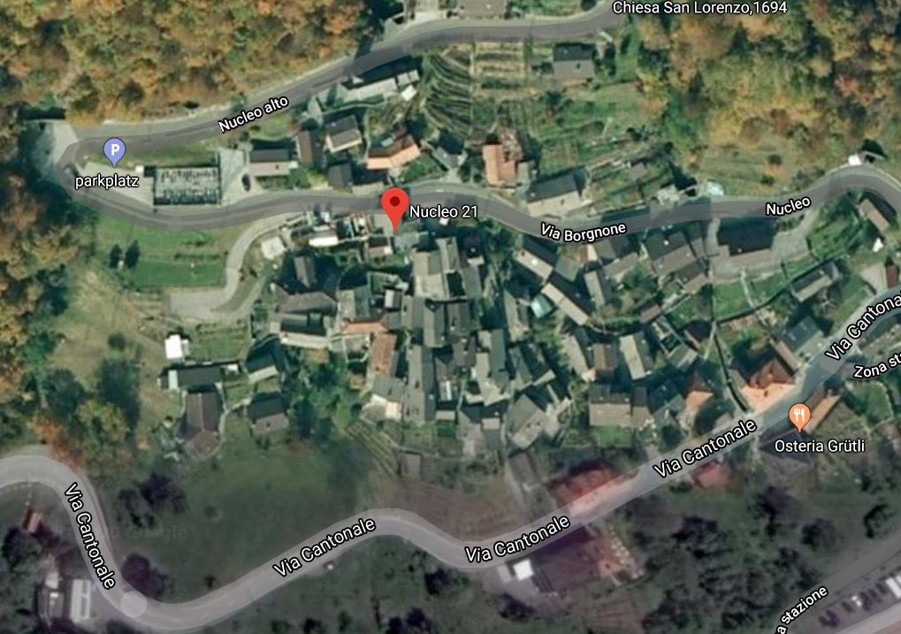

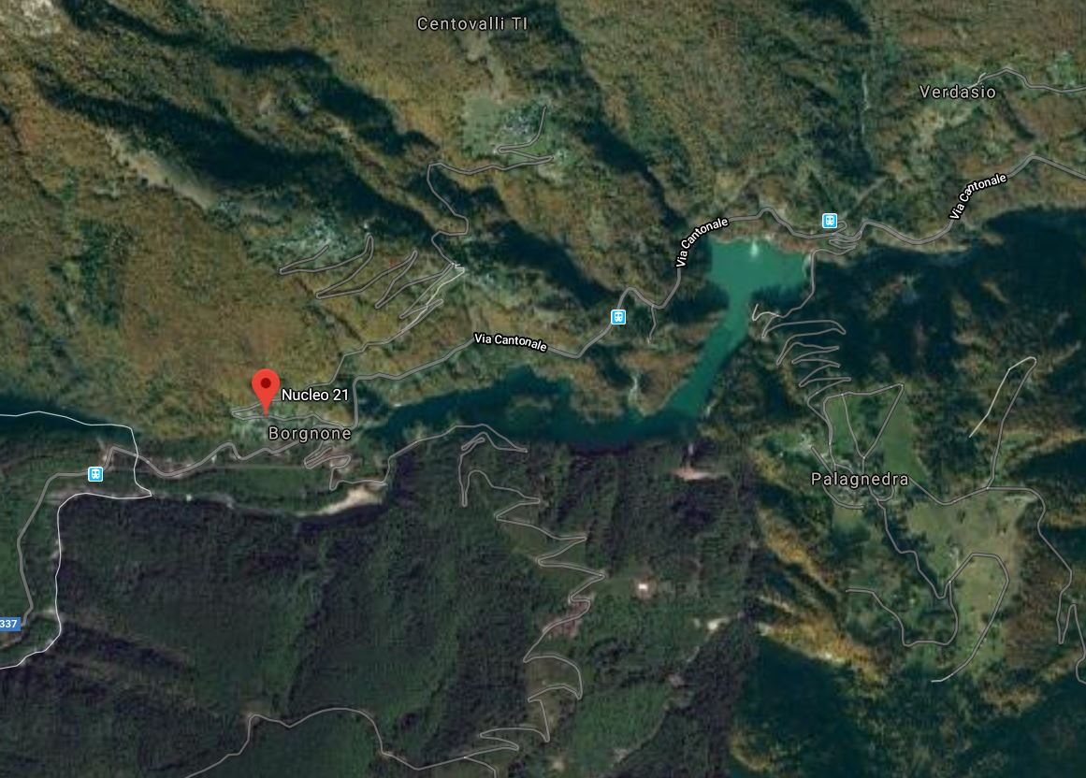

TICINO | Ascona

TICINO | Camedo/Borgnone

